Lehr- und Lernmaterial

Money Basics: Inflation verstehen

Kurzbeschreibung

Dieses Unterrichtsszenario baut auf einem Impulsvideo der Reihe „Geld verstehen“ des Radiosenders FM4 auf und führt Schülerinnen und Schüler an das Thema Inflation heran. Sie setzen sich dabei mit der Frage auseinander, warum Preise steigen und welche Auswirkungen dies auf die Kaufkraft ihres Geldes hat, und lernen grundlegende Begriffe wie Warenkorb und Verbraucherpreisindex kennen.
Darauf aufbauend analysieren die Schülerinnen und Schüler einfache Darstellungen von Preisentwicklungen und übertragen ihre Erkenntnisse auf ihren eigenen Alltag. So verstehen sie, wie Inflation ihre persönlichen Ausgaben beeinflusst und wie unterschiedlich sie verschiedene Lebensbereiche betreffen kann. Die vorliegende Unterrichtsplanung ist für etwa eine Unterrichtseinheit konzipiert und kann in unterschiedlichen Fächern eingesetzt werden. Das Material eignet sich zudem ideal für eine Supplierstunde.

Inhalt
Überblick 2
Unterrichtsplanung 3
Material 5
Lösungen 12
Anhang 14

Überblick

Themenbereich | Haushalt, Konsum & persönliche Finanzen
Dauer | 1-2 Unterrichtseinheiten (à 50 Minuten)
Keywords | Finanzbildung, Preise, Warenkorb, Inflation, radio FM4
Schulstufe | 5.- 8. Schulstufe
Fach | Geographie und wirtschaftliche Bildung, Deutsch, Mathematik, Geschichte und politische Bildung
Lehrplan | Unterrichtsprinzip „Wirtschafts-, Finanz- und Verbraucher:innenbildung“
Beitrag zum Lernziel  aus dem Lehrplan | Die Schüler:innen können …  - verantwortungsvoll mit Geld umgehen (….), die Funktion von Geld einschätzen.
Weitere Lernziele | Die Schüler:innen können …  - erklären, was Inflation bedeutet und wie sie sich auf Kaufkraft und Preise auswirkt.  - Preisentwicklungen anhand einfacher Darstellungen (z. B. Verbraucherpreisindex) analysieren und interpretieren.  - die Auswirkungen von Inflation auf ihre eigene Lebenswelt beschreiben und vergleichen.
Autor:in | Lisa Györkös
Kooperation | radio FM4
Video | Youtube: Money Basics: Zinsen (lol) #budget #finanzstrategien #finanzen
Jahr | 2026
Vertiefendes Material | Umgang mit Geld - Es geht nicht ohne Planung: Wert des Geldes (empfohlen für die 7. Schulstufe)

Unterrichtsplanung

1. Unterrichtseinheit: Was bedeutet eigentlich Inflation?
Zeit | Phase | Ablauf | Material | Hinweise
5 | Einstieg &  Lernziel | Video anschauen  L spielt Video ab und lässt SuS das Thema der Stunde erraten.  SuS lesen im Plenum gemeinsam die Lernziele für die Stunde. | Video aus der Reihe „Geld verstehen“  M1 – Lernziele | Lernziele einblenden oder austeilen. (M1)
10 | Erarbeiten | L zeigt das Video erneut und SuS ergänzen Statements aus dem Video. Sie notieren Gelerntes und Fragen zum Video.  Anschließend tauschen sie sich untereinander und dann im Plenum aus. (Think-Pair-Share) | M2 – Aufgabe 1 | Leitfragen:  - Was hast du verstanden?  - Was ist dir noch unklar?
10 | Erarbeiten | SuS füllen anschließend einen Lückentext zum Thema Inflation aus.  Die Lösungen können im Plenum besprochen und von L ergänzt werden. | M2 – Aufgabe 2  ggf. Beamer / eigenes Endgerät | Bei Bedarf kann auch das Video der Oesterreichischen Nationalbank bis zur Minute 2:32 angeschaut werden: https://youtu.be/Wg3ZSqlq36M?si=Rnn9v1YmmJFP9Cp3
10 | Üben | SuS analysieren eine vereinfachte Grafik des Verbraucherpreisindex (VPI) mit einzelnen Gruppen zum Vergleich.  Sie beantworten anschließend Fragen (richtig/falsch) dazu. | M2 – Aufgabe 3 | Das Lesen von Grafiken kann sowohl in Deutsch als auch in Mathematik geübt werden.  Sprachlich schwächeren SuS können Redemittel dabei helfen, die Grafik zu analysieren.
5 | Festigung | SuS lesen eine Definition von Inflation und formulieren eine Begriffserklärung in eigenen Worten. | M2 – Aufgabe 4  ggf. Endgerät | Diese Definition sollte unbedingt überprüft werden:  - Mithilfe der KI  - SuS geben Definition digital/analog ab  - Mithilfe von Kriterien von den anderen SuS  - …
10 | Transfer | SuS verwenden nun die persönliche Inflationsapp (PIA) der OeNB, um sich mit der persönlichen Inflation von Alina und schließlich ihnen selbst auseinanderzusetzen. | M2 – Aufgabe 5  Eigenes Endgerät
 | Zusatz | Sollte noch Zeit bleiben, können die SuS noch die Inflation berechnen lernen.  Es steht auch Material für eine sogenannte Alltagschallenge zur Verfügung: SuS beobachten in ihrem Alltag, welche Produkte teurer geworden sind oder fragen dazu ihre Eltern. |  | Die Alltagschallenge soll den SuS den Transfer des jeweiligen Themas in den persönlichen Alltag verdeutlichen.

Material

M1: Lernziele

Ich kann

…erklären, was Inflation ist und warum Geld dadurch weniger wert wird.
…einfache Grafiken zu Preisen lesen und sagen, ob etwas teurer oder billiger geworden ist.
…beschreiben, wie Inflation meinen Alltag beeinflusst (z. B. beim Einkaufen) und das mit anderen vergleichen.

Ich kann

…erklären, was Inflation ist und warum Geld dadurch weniger wert wird.
…einfache Grafiken zu Preisen lesen und sagen, ob etwas teurer oder billiger geworden ist.
…beschreiben, wie Inflation meinen Alltag beeinflusst (z. B. beim Einkaufen) und das mit anderen vergleichen.

Ich kann

…erklären, was Inflation ist und warum Geld dadurch weniger wert wird.
…einfache Grafiken zu Preisen lesen und sagen, ob etwas teurer oder billiger geworden ist.
…beschreiben, wie Inflation meinen Alltag beeinflusst (z. B. beim Einkaufen) und das mit anderen vergleichen.

M2: Das Geld wird weniger wert

 | Aufgabe 1: Video anschauen & Fragen stellen  - Schau dir das Video erneut an und finde die fehlenden Wörter in den Boxen unten.  - Mach dir Notizen zu den Fragen:  - Was habe ich schon verstanden?  - Was bleibt noch offen?  - Tausche dich mit deiner Sitznachbarin oder deinem Sitznachbarn aus.  - Vergleicht eure Erkenntnisse und Fragen in der Klasse.

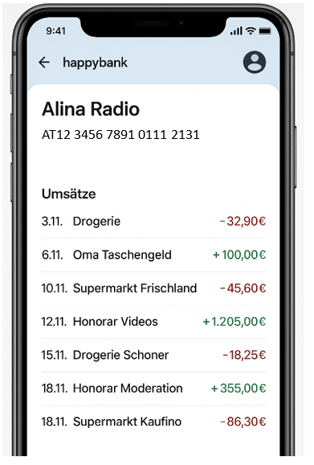

Dein Geld ist also ________________ Wert, auch wenn die Zahl auf deinem Konto ganz _________________ bleibt.

Alina Radio

Inflation heißt, was ___________________ 100€ kostet, könnte _____________________ Jahr __________ € kosten.

Alina Radio

Das habe ich verstanden: _________________________________________________________________________________________________________________________________________________________________________________________________________

Das ist mir noch unklar:
_________________________________________________________________________________________________________________________________________________________________________________________________________
Aufgabe 2: Lückentext ausfüllen
Inflation ist ein komplexes Thema.
- Lies den folgenden Text, um sie besser zu verstehen.
- Setze die fehlenden Begriffe ein. Drei Begriffe bleiben übrig.
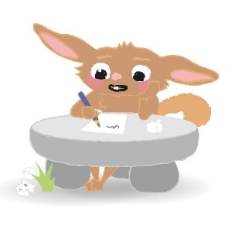
Wie kann man ________________ eigentlich messen? Stell dir vor, du hast einen „Einkaufskorb“ voller Sachen, die eine typische Familie regelmäßig ______________, wie Brot, Milch, Kleidung oder Benzin. Die ________________ dieser Sachen werden regelmäßig gemessen, um zu sehen, wie sie sich verändern. Je mehr du von etwas kaufst, desto wichtiger ist die Veränderung. Wenn die Preise in diesem Einkaufskorb, den man auch _______________ nennt, steigen, spricht man von Inflation. Vergleicht man die Inflation von einem Jahr zum anderen und berechnet den _______________, erhält man die Inflationsrate. Diese wird immer in _____________ angegeben. Eine leichte Inflationsrate (ca. 2%) ist normal und sogar gewollt, weil sie die Wirtschaft in Bewegung hält: Menschen kaufen eher ein und _______________ investieren mehr. Zum Problem wird Inflation, wenn sie deutlich _________ ist – dann verliert Geld sehr schnell an Wert und Menschen können sich weniger leisten.
Inflation – Prozent – höher – Kosten – Warenkorb – Preise – Unterschied – Wirtschaft – kauft – steigen – Unternehmen

Aufgabe 3: Grafik analysieren
Die Grafik zeigt die Preise in Österreich von 2015 bis 2025. Der Verbraucherpreisindex (VPI) zeigt, wie sich die Preise insgesamt verändern. Die Linie „Gesamt“ ist der VPI.
Sie zeigt: Werden die Preise im Land höher oder nicht?
Die anderen Linien zeigen einzelne Bereiche, zum Beispiel:
- Essen
- Kleidung
So kann man sehen, wie sich die Preise in verschiedenen Bereichen verändern.
- Analysiere nun die Grafik und kreuze anschließend an, welche Aussagen dazu richtig oder falsch sind.

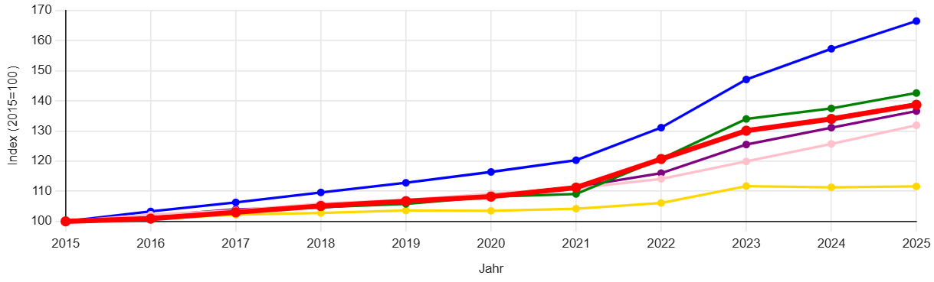Abb.1: VPI 2015-2025 (vereinfachte Darstellung), gesamt und einzelne Hauptgruppen

Gesamt (Verbraucherpreisindex) = rot
Nahrungsmittel = grün
Bekleidung = gelb
Gesundheit = pink
Freizeit = lila
Gastronomie = blau

 | richtig | falsch
Die Preise im Gesamten sind zwischen 2015 und 2025 ca. 40 € gestiegen. | ◻ | ◻
Die Preise im Gesamten sind zwischen 2015 und 2021 stärker gestiegen als zwischen 2021 und 2025. | ◻ | ◻
Am stärksten sind die Preise für Nahrungsmittel gestiegen. | ◻ | ◻
Die Preise keiner Gruppe sind zwischendurch auch wieder gesunken. | ◻ | ◻
Die Preise für Kleidung sind seit 2015 am wenigsten gestiegen. | ◻ | ◻
Man kann sagen, dass alle Preise aller Gruppen gleich gestiegen sind. | ◻ | ◻

Aufgabe 4: Begriff festhalten
- Lies die kurze Definition zum Begriff Inflation.
- Erkläre in deinen eigenen Worten, was dieser Begriff bedeutet.
- Du weißt inzwischen schon mehr über die Inflation. Ergänze deine Begriffsdefinition. Tipp: Verwende die Wörter aus der Box.


Inflation, die
Inflation bedeutet, dass Produkte teurer werden und man für das gleiche Geld weniger kaufen kann.
Das Geld wird also weniger wert, weil man sich weniger dafür leisten kann.

Der Begriff „Inflation“ in meinen eigenen Worten:
_________________________________________________________________________________________________________________________________________________________________________________________________________
Warenkorb – Prozent – nicht nur ein Produkt – teurer – z.B. Nahrungsmittel, Freizeit und Energie
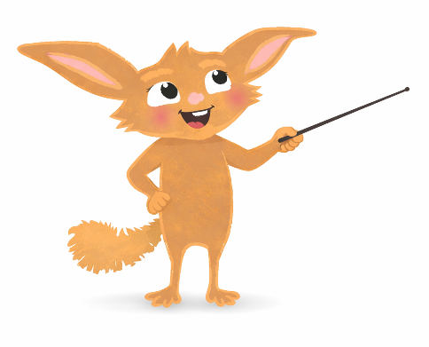
Aufgabe 5: Und wie betrifft mich die Inflation?
Wir wissen jetzt, dass die Inflation anhand eines Warenkorbs gemessen wird. Je nach Bevölkerungsgruppe (z.B. Schüler:in, Student:in, Familie mit Kindern) schaut dieser Warenkorb anders aus. Denn diese Personen brauchen in ihrem Alltag unterschiedliche Dinge.
Zurück zu Alina: Sie ist freie Journalistin und Studentin und hat monatlich ca. 1700€ zur Verfügung.
- Arbeitet zu zweit: Findet auf der PIA-App der Oesterreichischen Nationalbank heraus, wie hoch Alinas persönliche Inflation in diesem Jahr ist: https://finanzbildung.oenb.at/docroot/pia/#/de
- Notiert, welche drei Bereiche für Alina im letzten Jahr durch die Inflation am teuersten geworden sind? Welche drei Bereiche sind günstiger geworden?
- Vergleiche dies nun mit deinen Ausgaben als Schüler:in. Was fällt dir auf? Diskutiere mit deinem Sitznachbarn oder deiner Sitznachbarin.

Alina | Ich (= Schüler:in)
₊
+
+
-
-
-

M3: Noch nicht genug vom Thema Inflation?
Bonusaufgabe: Inflation berechnen
Unten siehst du ein Beispiel für die Inflationsentwicklung ab 2023.
- Schau dir das Beispiel unten gut an und berechne anschließend die Preisveränderung (Inflationsrate) des täglichen Einkaufs von 2024 zu 2025.

Beispiel:
Meine Berechnung:

Preis 2025 – Preis 2024 = _______

Differenz / Preis 2024 = _________

Ergebnis * 100 = _____________%


2023
100 €
2024
103,4 €
2024
103,4 €
2025
106,2 €

+3,4%
+ ?? %

 | Alltagschallenge: Was ist teurer geworden?  Finde heraus, welche Waren und Dienstleistungen in den letzten Jahren teurer geworden sind. Frag auch gerne deine Eltern  1. Notiere deine Ergebnisse in den Boxen.

Dienstleistungen

____________________________________________________________________________________________________________________________________

Waren

____________________________________________________________________________________________________________________________________

Lösungen

M2: Das Geld wird weniger wert

Aufgabe 1:
„Dein Geld ist also weniger Wert, auch wenn die Zahl auf deinem Konto ganz gleich bleibt.“
„Inflation heißt, was heute 100€ kostet, könnte nächstes Jahr 103 € kosten.“

Aufgabe 2:
Wie kann man Inflation eigentlich messen?
Stell dir vor, du hast einen „Einkaufskorb“ voller Sachen, die eine typische Familie regelmäßig kauft, wie Brot, Milch, Kleidung oder Benzin.
Die Preise dieser Sachen werden regelmäßig gemessen, um zu sehen, wie sie sich verändern.
Wenn die Preise in diesem Einkaufskorb, den man auch Warenkorb nennt, steigen, spricht man von Inflation.
Vergleicht man die Inflation von einem Jahr zum anderen und berechnet den Unterschied, erhält man die Inflationsrate.
Diese wird immer in Prozent angegeben.
Eine leichte Inflationsrate ist normal, weil sie die Wirtschaft ankurbelt: Menschen kaufen eher ein und Unternehmen investieren mehr.
Zum Problem wird Inflation, wenn sie deutlich höher ist – dann verliert Geld sehr schnell an Wert und Menschen können sich weniger leisten.

Übrig bleiben: Kosten, Wirtschaft, steigen

Aufgabe 3:
Richtig: 3, 5
Falsch:1, 2, 4, 6

Aufgabe 4:
Individuelle Lösungen, beispielsweise:
Inflation bedeutet, dass viele verschiedene Produkte (z. B. Nahrungsmittel, Freizeit und Energie im Warenkorb) mit der Zeit teurer werden.
Dadurch kann man sich mit dem gleichen Geld nicht mehr so viel leisten.
Die Preissteigerung wird in Prozent gemessen und betrifft nicht nur ein Produkt, sondern viele Bereiche des Alltags.

Aufgabe 5:
Alina:
Ausgaben 1700€
Persönliche Inflation: 3,96%
+Wohnen, Wasser, Energie: 35%
+Nahrungsmittel und alkoholfrei Getränke: 15,0%
+Restaurants und Hotels: 11,0%
- Nachrichtenübermittlung -5,7%
- Hausrat -0,21%
- Bekleidung und Schuhe -0,44%
Schüler:in;
Ausgaben 50 €
Persönliche Inflation: 2,3%
+Restaurants und Hotels: 5,5%
+Nahrungsmittel und alkoholfreie Getränke: 4,47%
+Verkehr: 4,46%
- Nachrichtenübermittlung -5,7%
- Bekleidung und Schuhe: -0,61%

Offizielle Inflation (HPVI): 3,8%

Mögliche Schlussfolgerungen der Diskussion:
- Inflation ist für jede Person unterschiedlich, je nach Ausgaben (Warenkorb).
- Hohe Ausgaben (z. B. Wohnen) machen Inflation besonders stark spürbar.
- Wer für etwas kein Geld ausgibt, ist davon auch nicht von Inflation betroffen. (z.B. Schüler:innen wohnen noch zuhause, also merken sie die Inflation in diesem Bereich nicht.)
- Einige Preise sinken, daher betrifft Inflation nicht alle Bereiche gleich.
- Trotz Unterschiede gibt es gemeinsame Trends (z. B. steigende Lebensmittel- und Freizeitpreise).

M3: Noch nicht genug vom Thema Inflation?

Bonusaufgabe:
Meine Berechnung:
Preis 2025 – Preis 2024 = 106,2-103,4=2,8
Differenz / Preis 2024 = 2,8/ 103,4 = 0,0271 (gerundet)
Ergebnis * 100 = 2,7%

Alltagschallenge:
Individuelle Antworten, beispielsweise:
Waren: Lebensmittel, Energie, Benzin
Dienstleistungen: Restaurantbesuche, Friseur, Fitnessstudio

Anhang

Bilder
Alle Bilder sowie andere Medien (z. B. Videos) sind aus der Lizenz ausgenommen. Wenn nicht anders angegeben, handelt es sich um eigene Darstellungen.

Impressum
STIFTUNG FÜR
WIRTSCHAFTSBILDUNG
c/o Impact Hub Vienna
Lindengasse 56/18-19
1070 Wien
E-Mail: office@wirtschaft-erleben.at
CC BY NC SA


https://creativecommons.org/licenses/by-nc-sa/4.0/deed.de
Auf individuelle Anfrage (z. B. von Verlagen) können auch andere Lizenzbedingungen vereinbart werden.
Bei einer Weiterverwendung sollen folgende Angaben gemacht werden:
Stiftung Wirtschaftsbildung (2026) Money Basics: Inflation verstehen. CC BY NC SA 4.0.

Verwendete Abkürzungen in der Planungsmatrix: M = Material; SuS = Schülerinnen und Schüler; L = Lehrperson;
VPI 2015-2025 (vereinfachte Darstellung): Gesamt und einzelne Hauptgruppen, adaptiert, zugegriffen am 22.05.2026

